Развивающее пособие «Весёлая лягушка» для детей старшего дошкольного возраста

1.Фото развивающего пособия сделанного своими руками.

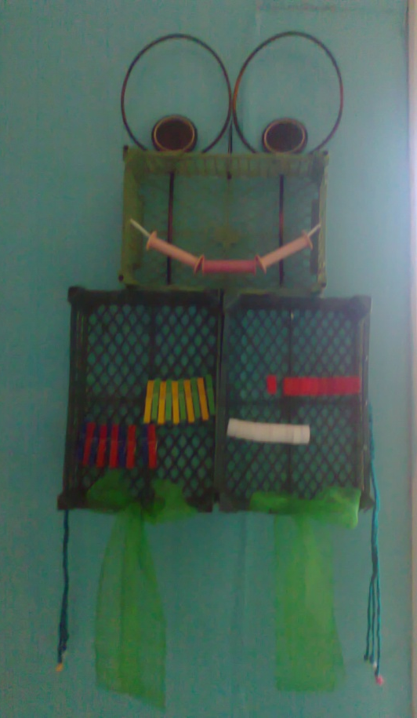

2. Описание алгоритма изготовления пособия.
Материалы: Пластмассовые зелёные ящики, ракетки от бадминтона, катушки, крышки, прищепки, ленты, проволока, нитки.
Последовательность выполнения: Соединяем три ящичка тонкой проволокой, вставляем ракетки в верхний ящик, с обратной стороны фиксируем такой же проволокой. В крышках для «глаз» делаем отверстия, соединяем с ракеткой. Собираем три катушки на бельевую верёвку - «рот» готов. В двух нижних ящичках натягиваем тонкую зелёную ленту, предварительно продев цветные крышки. Из ниток плетём косички, завязываем банты – это лапки. Лягушка готова.
3. Задачи, которые помогает решать данное пособие.
Можно использовать при обучении детей счетной деятельности, при изучении состава числа, прямого и обратного счета; развивать мыслительные операции, внимание; развивать мелкую моторику пальцев рук, сенсорные способности детей.
4. Использование: данное пособие можно использовать как в индивидуальной работе, так и в непосредственно-образовательной деятельности.

